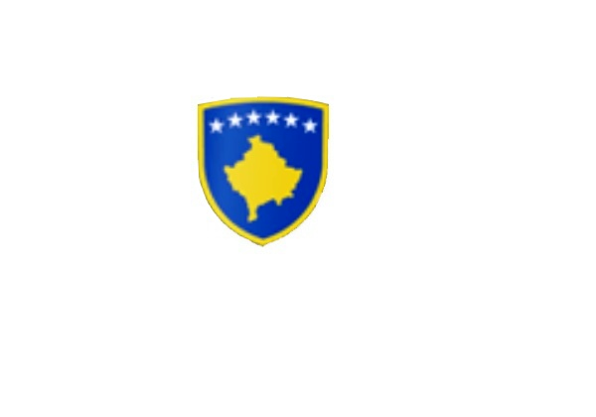 **.** R E P U B L I K A E K O S O V Ë S

KUVENDI I KOMUNËS NË MALISHEVË

_________________________________________________________________________________________

Kuvendi i Komunës

Zyra e Kryesuesit

Nr.02/___

Dt. 20.02.2023

Mbështetur në nenin 43 të Ligjit nr.03/L-040 për Vetëqeverisjen Lokale, nenit 3 paragrafi 1 pika1.2, nenit 5 të Udhëzimit Administrativ (MAPL) nr.02/2015, për mbajtjen e mbledhjeve të Kuvendit të Komunës, nenit 13 të Rregulloresnr.02/175 datë:31.05.2017 për punën e Kuvendit, Komiteteve dhe Komisioneve të Komunës së Malishevës në bazë të Statutit të Komunës së Malishevës, miratuar në mbledhjen e Kuvendit të Komunës me datë, 31.10.2008 (nr.01/871, datë: 12.11.2008), Kryesuesi i Kuvendit të Komunës së Malishevës, me datë:23.01.2023

THËRRET

Mbledhjen e –II- (dytë) të rregullt të Kuvendit të Komunës së Malishevës për vitin 2023, e cila do të mbahet ditën e Martë me datë: 28.02.2023 duke filluar nga ora: 9:45 Mbledhja do të mbahet në sallën e Kuvendit të Komunës.

Ftohet z/zj_______________________________që të marrë pjesë në këtë mbledhje.

Për këtë mbledhje propozoj këtë:

REND I DITËS

1.Shqyrtimi dhe miratimi i procesverbalit nga mbledhja e parë e rregullt, datë: 30.01.2023. 2.Shqyrtimi i Raportit të DKA-së, për përfundimin e gjysmë-vjetorit të parë të vitit shkollor 2022/2023.

3.Shqyrtimi i Raportit të punës së Drejtorisë së Urbanizmit për vitin 2022.

4.Shqyrtimi i Planit të punës së Zyrës së Auditorit të Brendshëm për vitin 2022.

5.Shqyrtimi dhe miratimi i Raportit të punës së Komitetit për shëndetësi, mirëqenie sociale dhe persona me aftësi të veçanta, për gjashtë mujorin e dytë për vitin 2022.

6.Shqyrtimi dhe miratimi i Planit të punës së Komitetit për arsim, kulturë, rini dhe sport për vitin 2023.

7. Shqyrtimi dhe miratimi i Raportit të punës të Komitetit për Familje të Dëshmorëve, Invalidë, Veteranë të luftës së UÇK-së, si dhe Martirë të luftës, për vitin 2022.

8.Shqyrtimi dhe miratimi i Planit të punës së Komisionit Komunal të Aksionarëve, për ndërmarrjen publike “EKO-Regjioni” SH.A Prizren, njësia në Malishevë për vitin 2023.

9.Shqyrtimi dhe miratimi i Rregullores për transportin publik urban.

10.Shqyrtimi dhe miratimi i Rregullores për orar të punës së subjekteve afariste.

11.Shqyrtimi dhe miratimi i kërkesës nr.02/55 datë:01.02.2023.

12.Shqyrtimi dhe miratimi i kërkesës nr.02/45 datë:20.01.2023.

13.Shqyrtimi dhe miratimi i kërkesës nr.01/49 datë:16.01.2023.

14.Shqyrtimi dhe miratimi i kërkesës nr.02/83 datë:13.01.2023.

15.Të ndryshme.

Malishevë, 20.02.2023. Kryesuesi i Kuvendit

. Argjend Thaçi

______________